
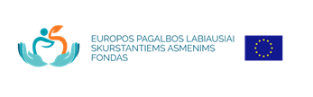

Papildomas Europos pagalbos labiausiai skurstantiems asmenims fondo paramos dalinimas pavėlavusiems paramą atsiimti asmenims vyks „Maisto banko“ sandėlyje, Technikos g. 18F

Kovo 10 d. 13-16 val.
Kovo 11 d. 9-13 val.

Prašome turėti asmens tapatybę patvirtinantį dokumentą.

